История простой куклы исчисляется тысячелетиями. Во все времена она занимала важное место в жизни человека, была проводником между миром людей и миром духов. На Руси она ведет начало от богини судьбы и плодородия Макоши. Главное предназначение древнерусской куклы, кроме забав, - оберегать ребенка от нечисти, сглаза и порчи. Кукла-оберег внешне чем-то похожа на обычную, хоть ее и изготавливали из сена, свежескошенной травы, ветоши и дерева. Одна и та же кукла могла выполнять различные роли в играх детей тех времен. В какой-то степени куклы всегда были артистами, ведь они "выступали" во время обрядов и праздников. Люди не могли брать на себя роль божества, и эту роль играли куклы - на Руси куклы Коляда, Купала, Масленица участвовали в праздниках, связанных со сменой времен года.
Куклу «Зайчик на пальчик» делали детям с трех лет, чтобы они имели друга, собеседника. Зайчик одевается на пальчик и всегда рядом с тобой. Эту игрушку раньше родители давали детям, когда уходили из дома, и если становиться скучно или страшно к нему можно обратиться как к другу, поговорить с ним, пожаловаться или просто поиграть. Это и друг и оберег. Дети очень отзывчивы и в любимой игрушке видят родственную душу, открываются и разговаривают как с живым человеком.
Словами «заинька», «зай», «зайко» русские люди в разговоре с детьми называли огонь. Связь с огнем обусловлена необыкновенной прыткостью зайца. Есть и загадка про зайца-огня: » Он и бегает, как огонь». Колеблющееся на стене отражение лучей солнца от воды или зеркала называют игрой солнечных зайчиков.
В народной памяти сохранились древние представления о солнечном золотом коне — это сказы о солнечных зайчиках-кониках, выпускающих солнышко, зайца отождествляли и с месяцем. В одной детской народной песенке он так и именуется — заяц-месяц:
Заяц-месяц
Сорвал травку,
Положи ее на лавку…

По своему назначению куклы делятся на три большие группы: обереговые, обрядовые и игровые. Мы изготовим с вами две игровые куклы; «Зайчик на пальчик» и «Солнечный конь»

Игрушки
наших
предков

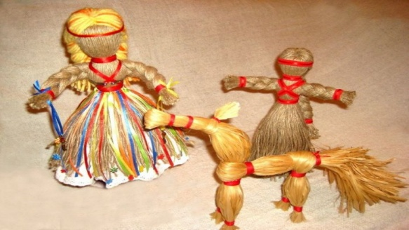

МБДОУ «Детский сад № 19»

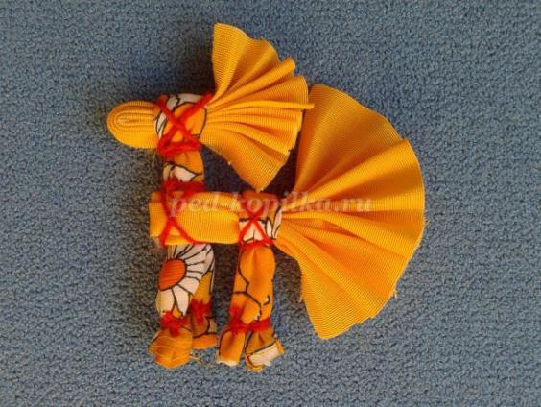

Для изготовления «Солнечного коня» необходимо:
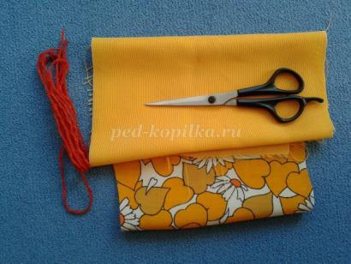
1. Ткань хлопчатобумажная 44х26 см.
2. Ножницы.
3. Моток красных нитей.
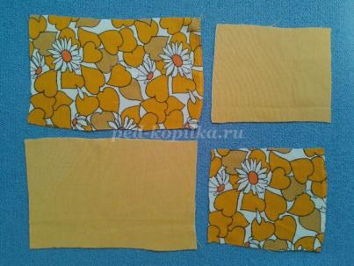
1. Разрезаем ткань на 4 прямоугольника: два – 22х14см. и два – 15х12см.

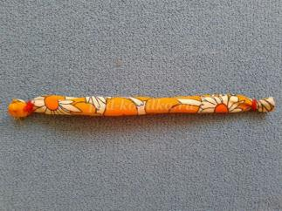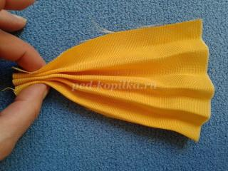

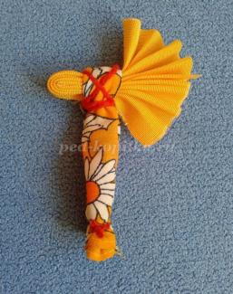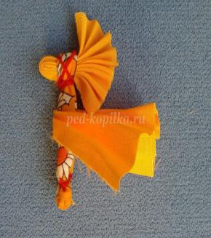

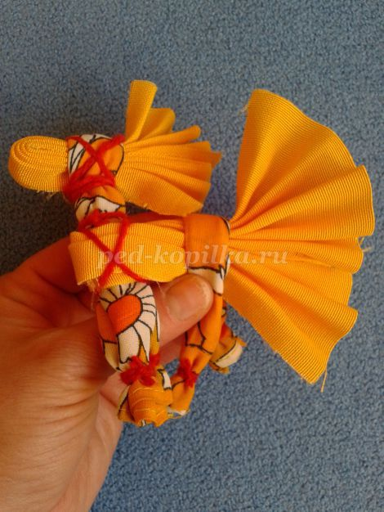

Для изготовления Зайчика необходимо:

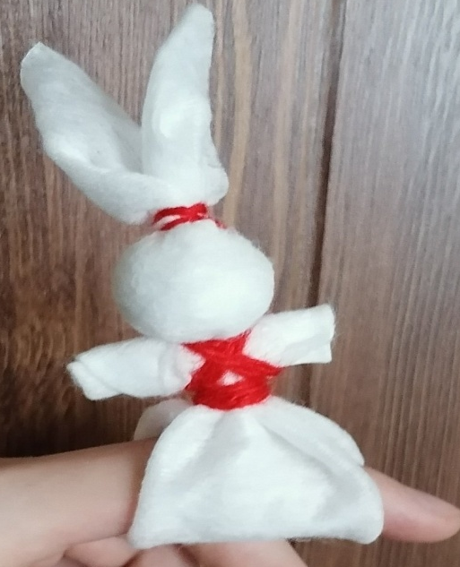
1. Прямоугольный лоскут ткани размер 10 на 20 см (4*14,6*20)
2. Красные нитки.
3. Любой наполнитель.
4. Ленты, бусины, колокольчики и др.мелочи для украшения (по желанию).
